МИНОБРНАУКИ РОССИИ

Федеральное государственное бюджетное образовательное учреждение высшего образования



НИЖЕГОРОДСКИЙ ГОСУДАРСТВЕННЫЙ ТЕХНИЧЕСКИЙ

УНИВЕРСИТЕТ им. Р.Е.АЛЕКСЕЕВА

Институт радиоэлектроники и информационных технологий

Кафедра «Вычислительные системы и технологии»

ОТЧЁТ

по лабораторной работе №3

«Имитационное моделирование надежности в системе GPSSW»

по дисциплине

«Модели надежности автоматизированных систем обработки информации и управления»

РУКОВОДИТЕЛЬ:

________________ Викулова Е.Н.

СТУДЕНТ:

________________ Муминов А.А

М24-ИВТ-4

Нижний Новгород, 2025

**Цель работы:** разработка моделей систем с отказами и восстановлением при различных видах структурного резервирования в среде GPSSW, проведение экспериментов с моделями, анализ результатов, получение показателей надежности систем.

* 1. **Моделирование системы без резервирования**

**Задание:**

1. Выполнить моделирование системы для случая экспоненциального распределения λ=0,1 (1/ч)

* вычислить среднее время безотказной работы системы и сравнить со значением MEAN в отчете *GPSS Report*;
*  построить и сравнить графики вероятности безотказной работы, полученные с использованием аналитической формулы и данных последней колонки таблицы в отчете GPSSW.

Для расчета вероятности безотказной работы по данным *GPSS* *Report* можно использовать формулу:

где *t* - значение правой границы в столбце **RANGE**, CUM(t) – накопленные частоты, значения из последнего столбца **CUM.**

2) Выполнить моделирование системы с числом последовательно соединенных элементов >2, закон распределения выбрать самостоятельно.

3) Исследовать влияние коэффициента вариации на среднее время безотказной работы системы. Для этого выполнить моделирование системы рис.1 для различных распределений времени безотказной работы с одинаковым математическим ожиданием (например, для случая T=10(ч)). Изменения коснутся блоков ADVANCE(), в которых необходимо будет использовать соответствующие функции. На основании результатов моделирования сделать вывод о наличии (отсутствии) влияния коэффициента вариации на среднее время безотказной работы системы.

**Ход работы:**

1) Выполним моделирование в среде GPSS World, получим отчет:

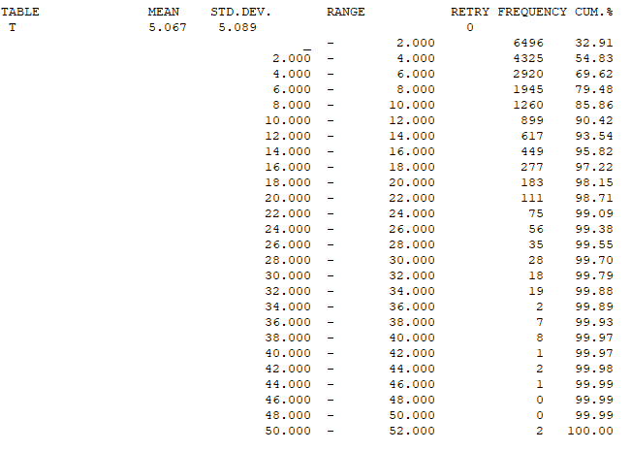

Рисунок 1. – Отчет работы модели системы без резервирования

Из рисунка 1 видно, что значение MEAN (время безотказной работы) равно = 5.067

Время безотказной работы каждого элемента распределено по экспоненциальному закону со средним значением 10 ч (интенсивность отказов λ = 0.1(1/ч)).

Так как система содержит два последовательно соединенных элемента, то среднее время безотказной работы системы = = 5 часов.

Вывод: Теоретическое и практическое значения времени совпали.

Построим график вероятности безотказной работы, полученный с использованием аналитической формулы P(t)=e−0.2t:

1. Для построение будем использовать код:

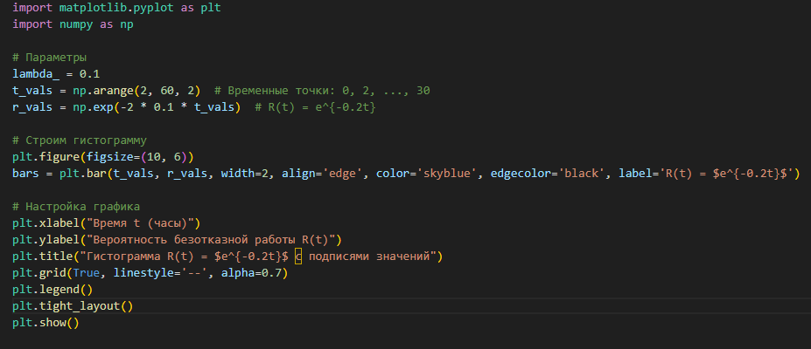

Рисунок 2. – Код для построения графика

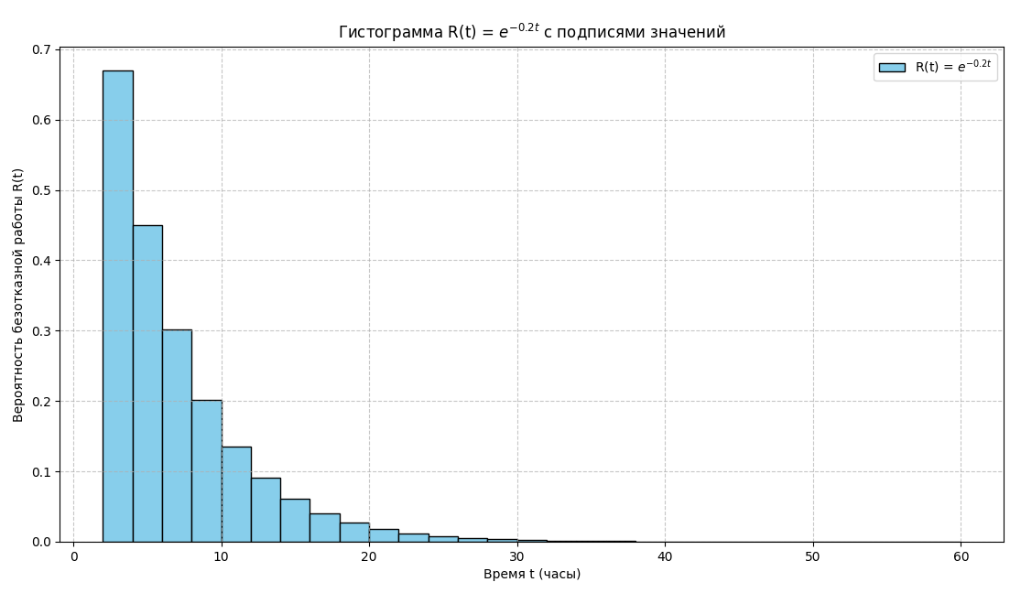

Рисунок 3. – Полученный график

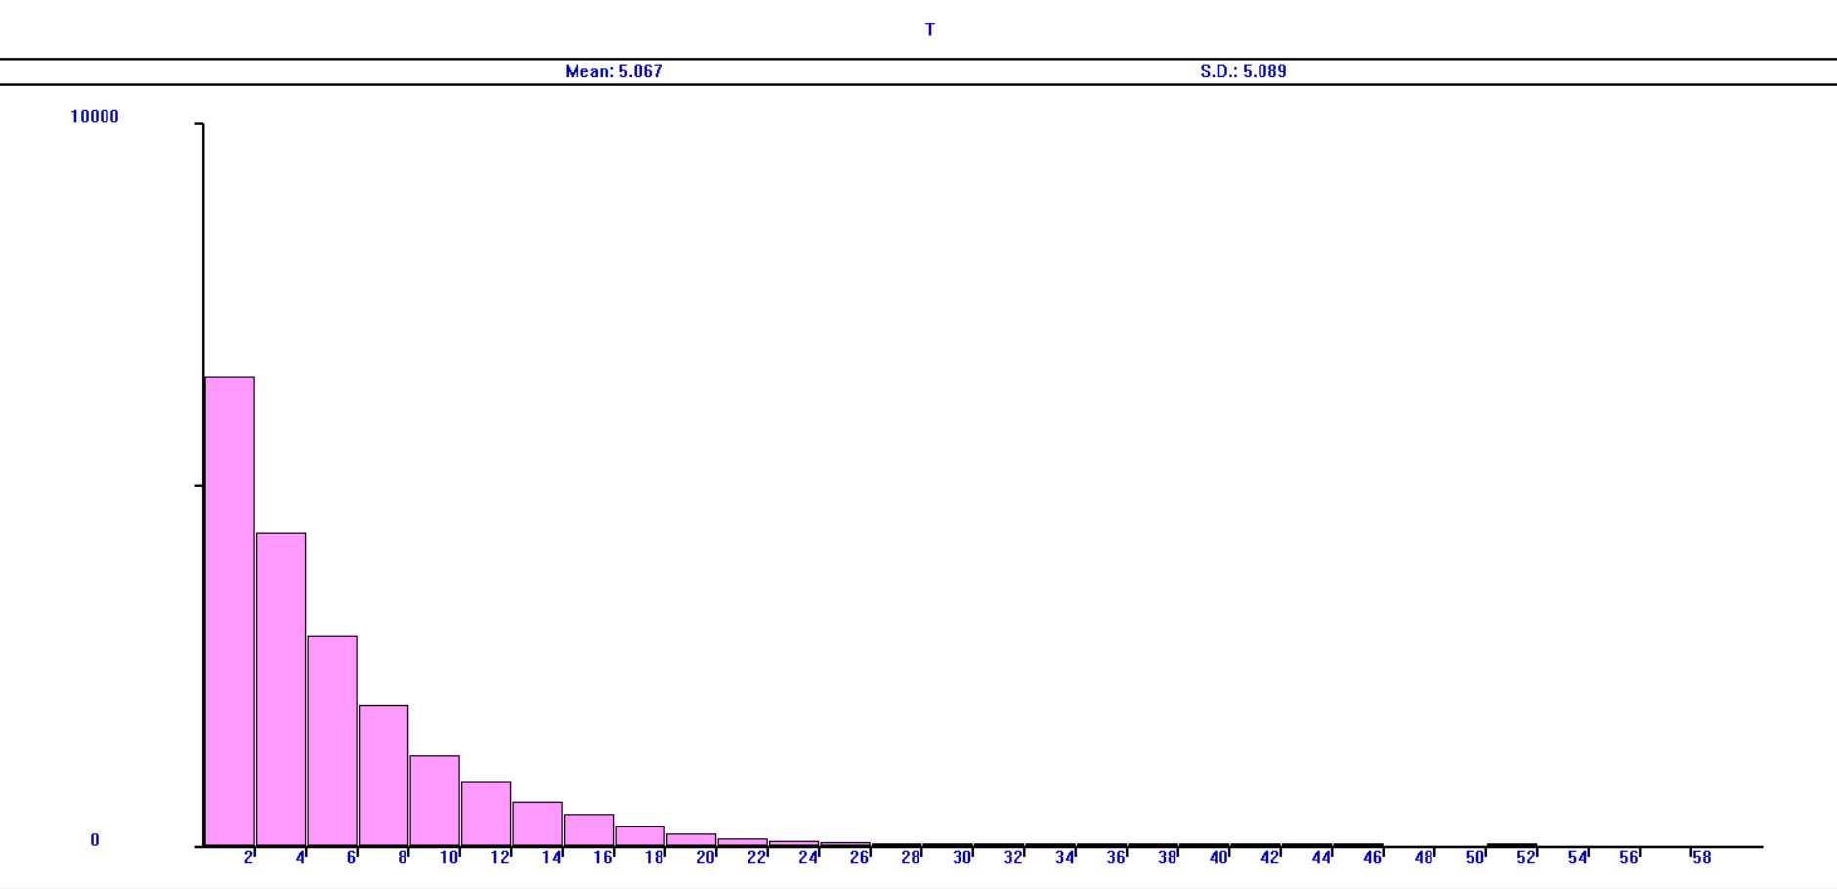

Рисунок 4. – График вероятности безотказной работы модели системы без резервирования

Можно сделать вывод, что графики, полученные аналитическим и практическим путем, совпадают. Моделирование выполнено верно.

2) Выполним моделирование системы с числом последовательно соединенных элементов = 3 и экспотенциальным законом распределения.

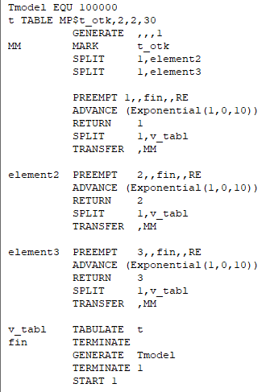

Рисунок 5. – Используемый код

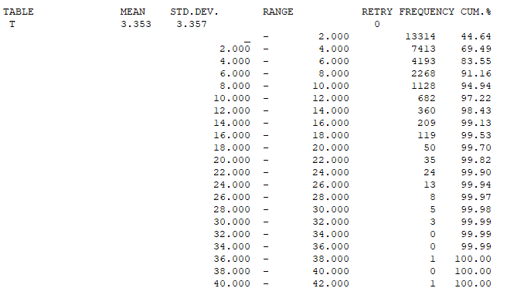

Рисунок 6.– Отчет работы модели системы без резервирования для 3 элементов

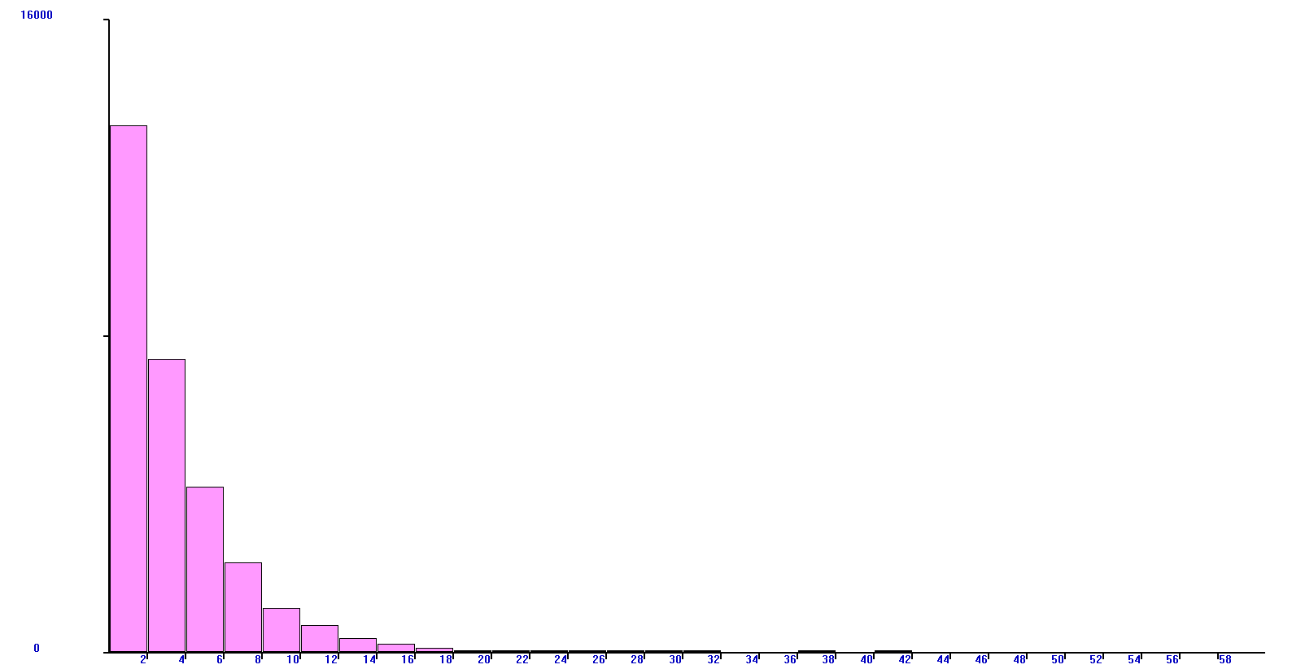

Рисунок 7. – График вероятности безотказной работы модели системы без резервирования

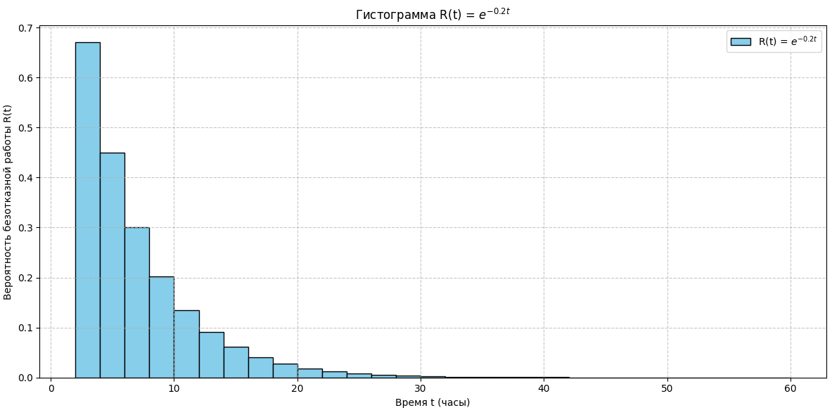

Рисунок 8. – График с аналитическими данными.

Графики, полученные аналитическим и практическим путем (в среде GPSS World), совпадают.

3) Исследуем влияние коэффициента вариации на среднее время безотказной работы системы. Для этого выполним моделирование системы с разными параметрами гамма распределения.

GAMMA (1,0,5,2):

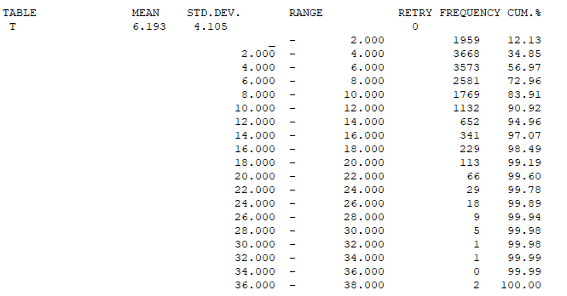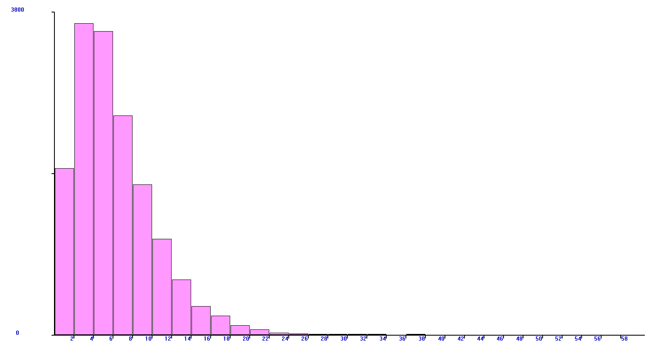

Exponential(1,0,10):

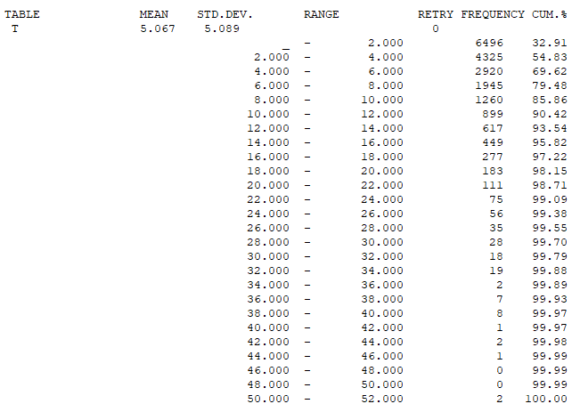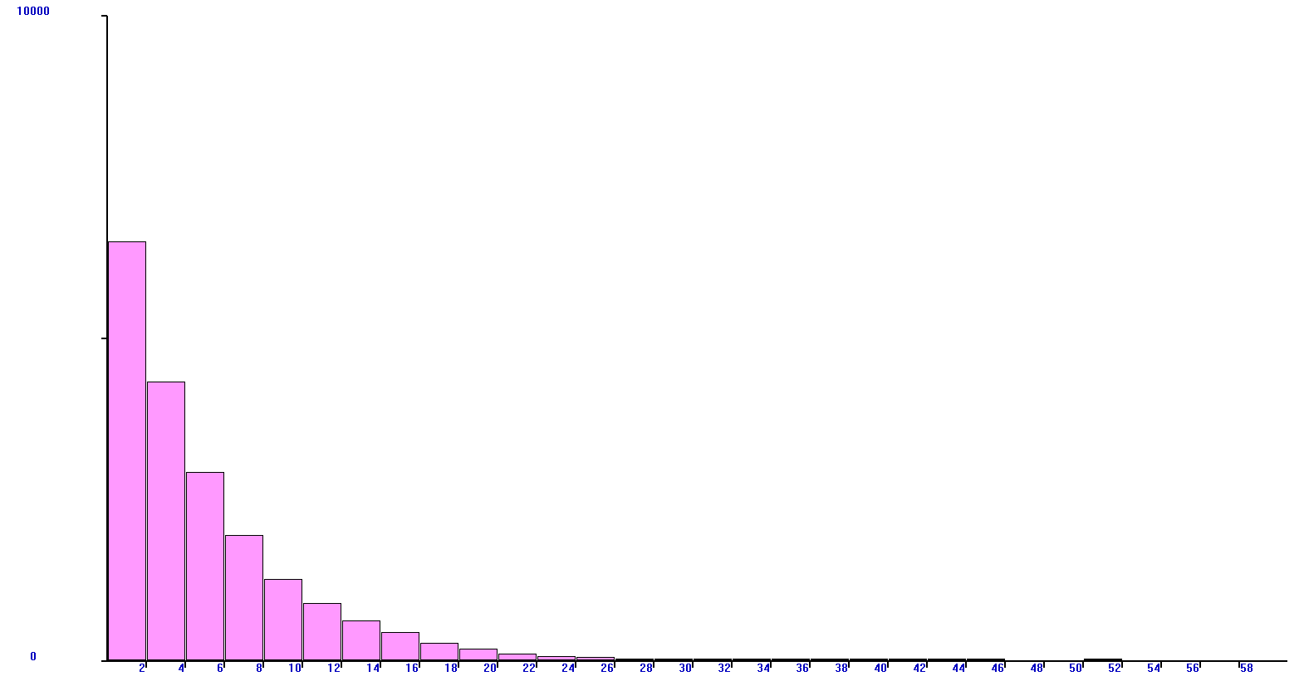

NORMAL(1,10,1.62):

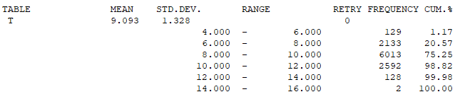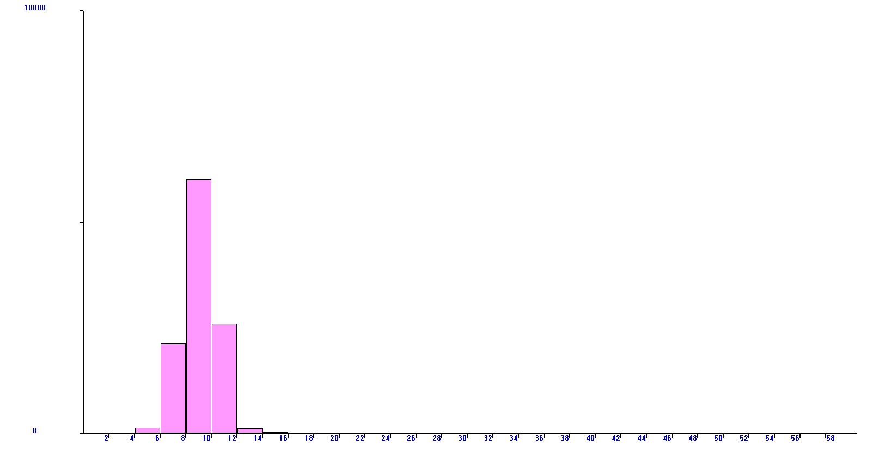

**Вывод:**

* Нормальное распределение  
   — Среднее время до отказа примерно равно 10, но с разбросом (стандартное отклонение около 1.62).  
   — На графике: значения сгруппированы вокруг среднего, есть симметричные колебания, время отказа менее предсказуемо, чем при экспоненциальном.
* Гамма-распределение  
   — Среднее время около 10, но распределение с наклоном (асимметрично).  
   — График показывает, что время до отказа не симметрично — есть большая вероятность более коротких или более длинных интервалов, чем у нормального.
* Экспоненциальное распределение  
   — Среднее время около 10, но без разброса — процесс «памяти не имеет».  
   — На графике: вероятность отказа убывает монотонно, все одинаково независимо от времени — простой и предсказуемый вид.

Графики отражают эти отличия в форме и разбросе данных.

* 1. **Постоянное нагруженное резервирование**

**Задание:**

1. Выполнить моделирование для m=2, λ = 0,1(1/ч). Сравнить среднее время безотказной работы, полученное при моделировании, со значением 3/(2λ)
2. Построить модель и выполнить моделирование для числа параллельных элементов m>2, закон распределения – экспоненциальный. Сравнить среднее время безотказной работы, полученное при моделировании, со значением
3. Выполнить моделирование для случая, когда распределение не является экспоненциальным (например, можно использовать распределение из Задания 1, m выбрать самостоятельно), получить среднее значение (MEAN), построить и сравнить графики вероятности безотказной работы, полученные с использованием аналитических формул и данных последней колонки таблицы в отчете.

**Ход работы:**

* + 1. Выполним моделирование в среде GPSS World:

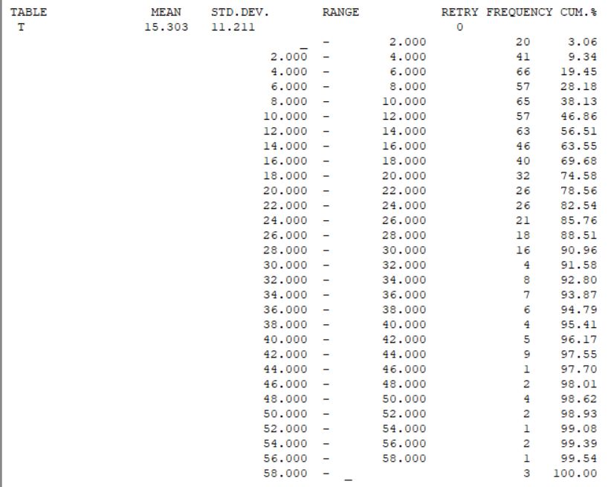

Рисунок 9. – Отчет работы модели системы с постоянным нагруженным резервированием

Среднее время безотказной работы, полученное при моделировании: 15.303ч

Посчитаем теоретическое значение: 3/(2λ) = 3/(2*0.1) = 15ч

Значения, полученное при моделировании и теоретическим путем, приблизительно равны.

* + 1. Построим модель и выполним моделирование для числа параллельных элементов m=3 с экспоненциальным законом распределения.

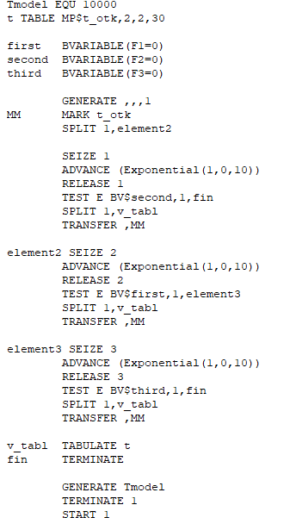

1. Рисунок 10. – Код модели

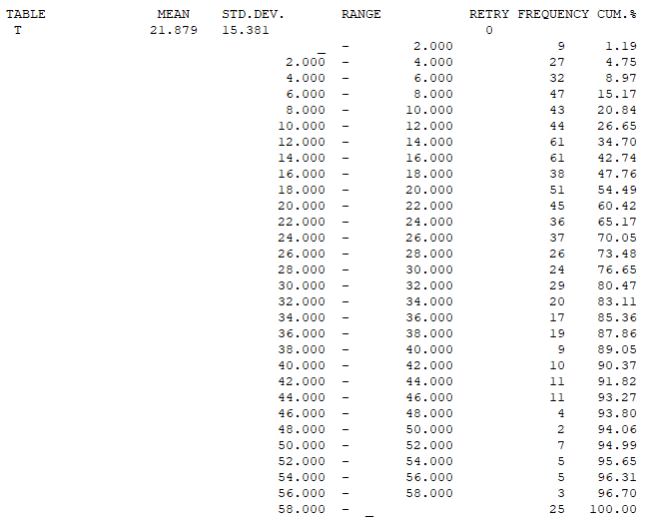

Рисунок 11. – Отчет работы модели системы с постоянным нагруженным резервированием с m=3 и экспоненциальным распределением

Среднее время безотказной работы, полученное при моделировании, составляет 18.3ч. Время, полученное при вычисление, составляет 15.3ч.

Значения времени безотказной работы приблизительно равны.

3) Выполним моделирование для случая, когда используется гамма распределение.

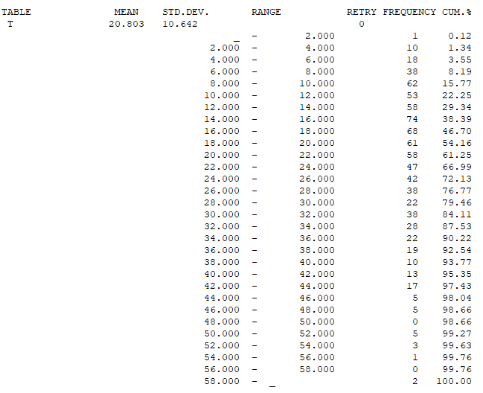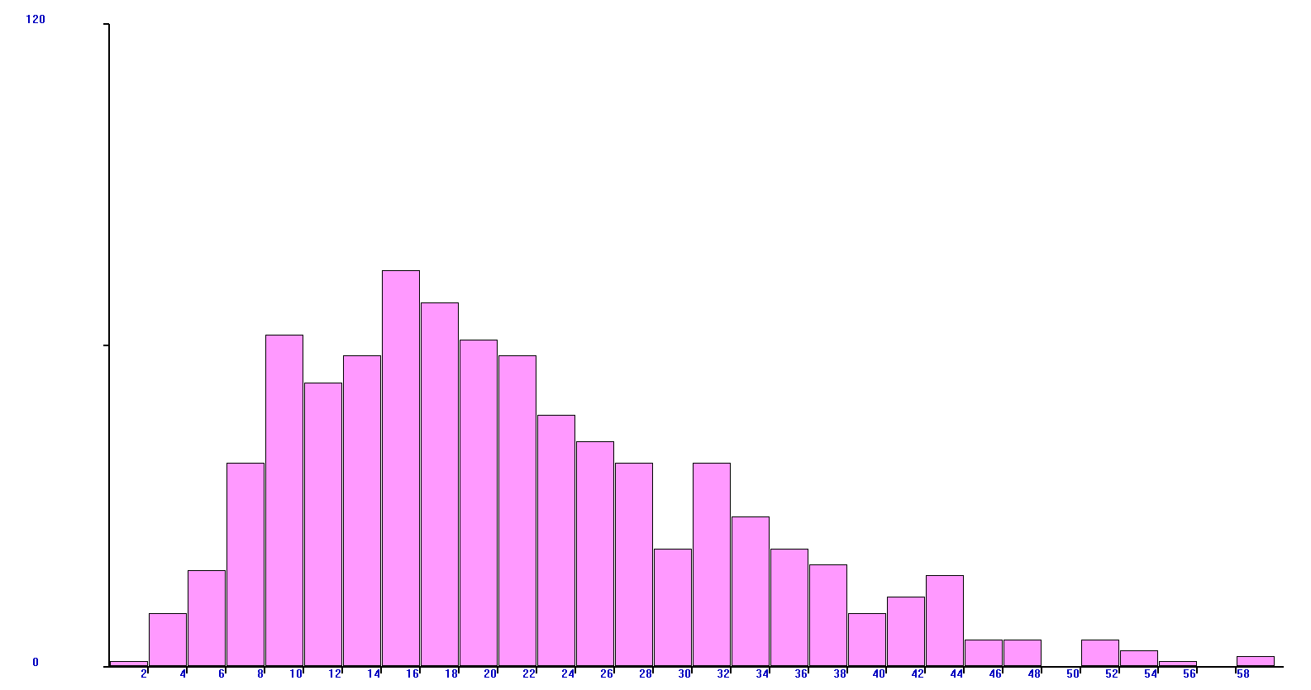

Рисунок 12. Отчет работы модели системы с постоянным нагруженным резервированием с m=3 и гамма-распределением

Построим график вероятности безотказной работы, полученные с использованием аналитических формул гамма-распределения:

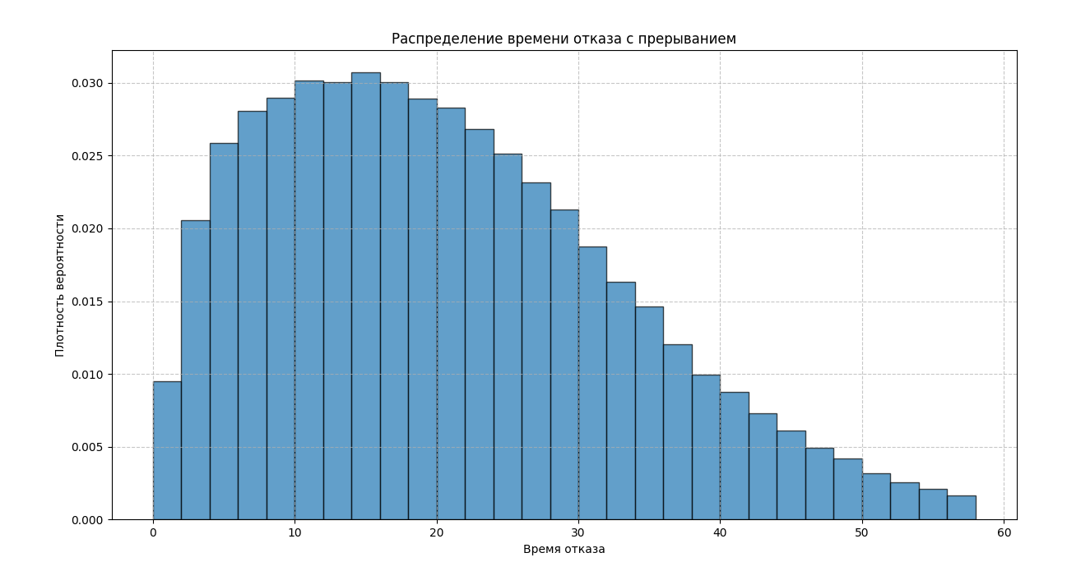

Можно сделать заключение, что графики вероятности безотказной работы, полученные с использованием аналитических формул и данных последней колонки таблицы в отчете, похожи. По результатам моделирования заметно, что при увеличении числа параллельно работающих резервных элементов, надежность увеличивается.

* 1. **Резервирование замещением**

**Задание:**1) Выполнить моделирование для случая ненагруженного дублирования, если время безотказной работы элементов подчиняется:   
а) экспоненциальному распределению с параметром λ = 0,1(1/ч);   
б) гамма-распределению с параметрами α=5, β=2 (m=10, σ=4,47, Kv=0,45).

Для каждого случая получить среднее значение (MEAN), построить и сравнить графики вероятности безотказной работы, полученные с использованием аналитических формул и данных последней колонки таблицы в отчете.

2) Выполнить моделирование системы для кратности резервирования >1, закон распределения и параметры выбрать самостоятельно.

**Ход работы:**

1а) Выполним моделирование системы для случая ненагруженного дублирования если время безотказной работы элементов подчиняется экспоненциальному распределению с параметром λ = 0,1(1/ч):

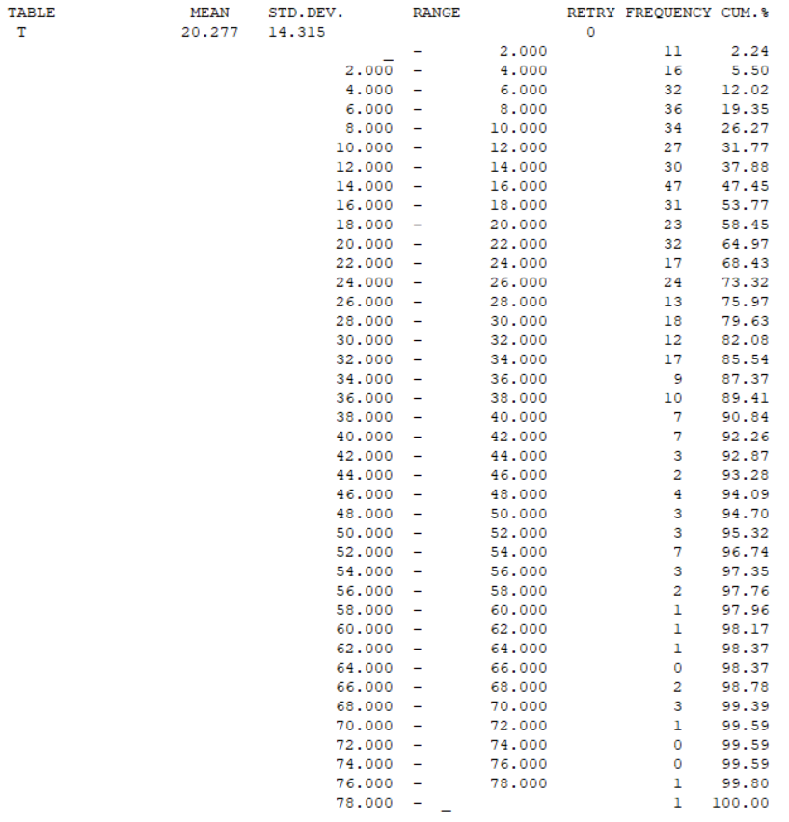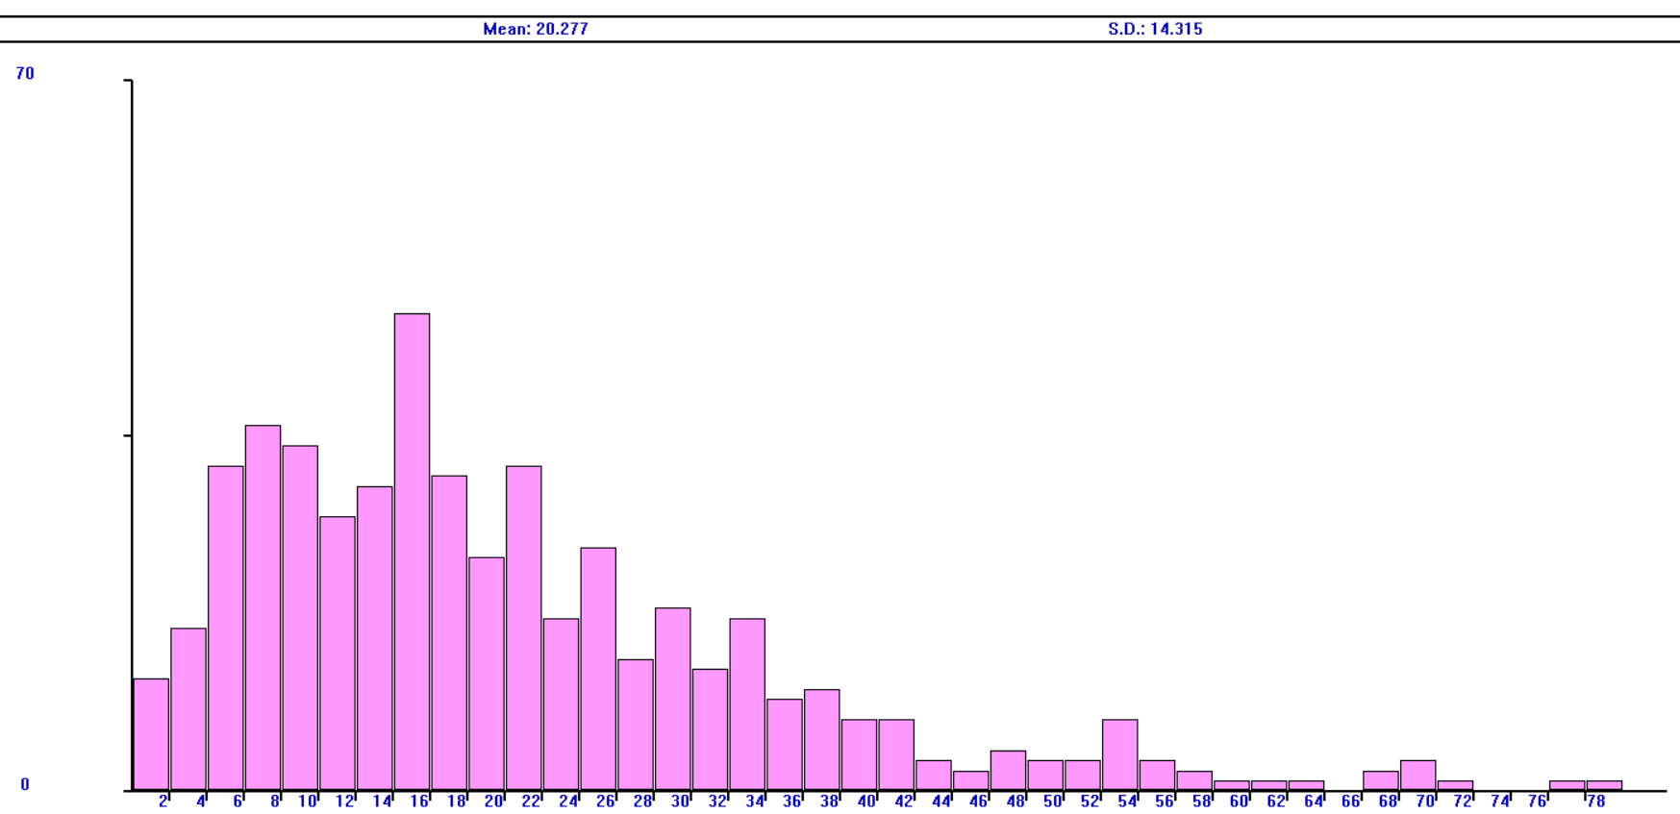

Рисунок 13. – Отчет работы модели системы с резервированием замещением с экспоненциальным распределением

Построим график вероятности безотказной работы, полученный с использованием аналитических формул:

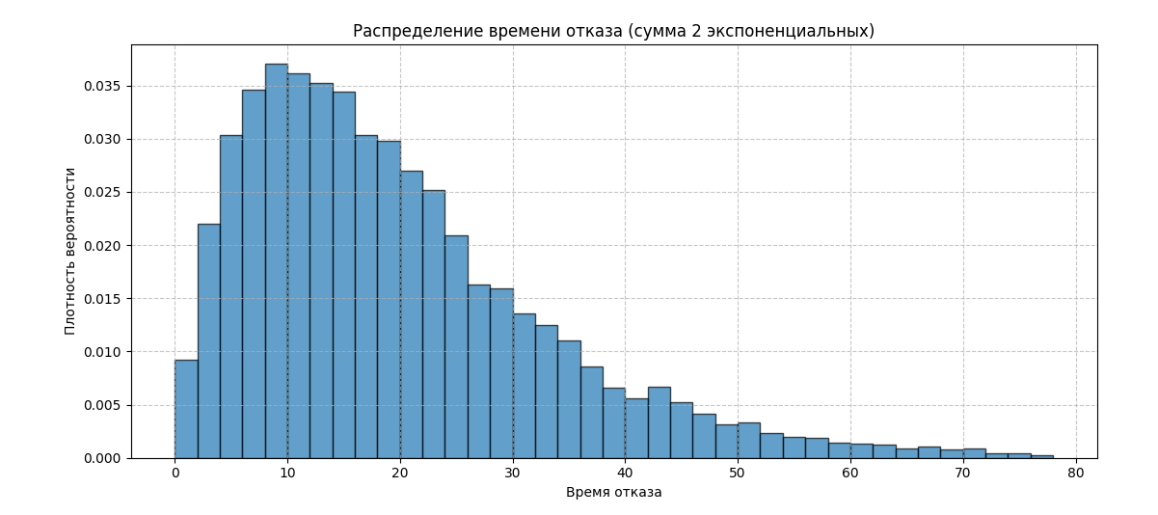

Среднее время безотказной работы составит

Из отчета моделирования видно, что среднее время составило 20.277ч.

б) Выполним моделирование системы для случая ненагруженного дублирования если время безотказной работы элементов подчиняется гамма-распределению с параметрами α=5, β=2 (m=10, σ=4,47, Kv=0,45). Для этого заменим ADVANCE (Exponential(1,0,10)) на ADVANCE (GAMMA(1,0,2,5)).

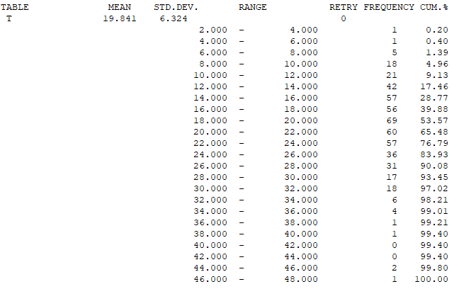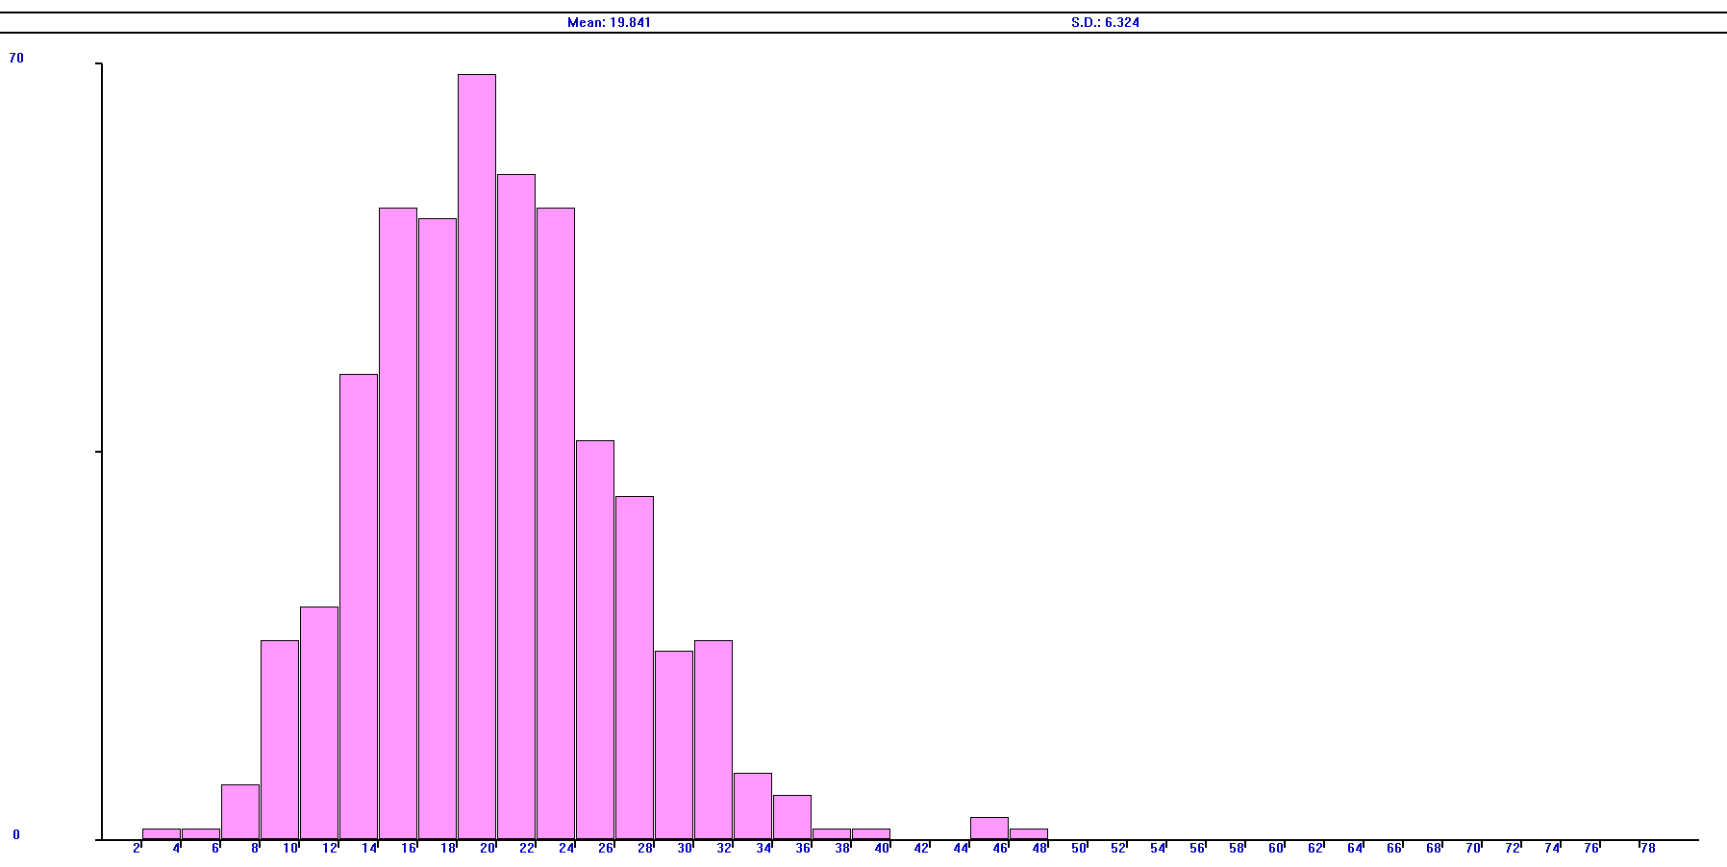

Рисунок 14. Отчет работы модели системы с резервированием замещением с гамма-распределением

Выполним построение графика вероятности безотказной работы

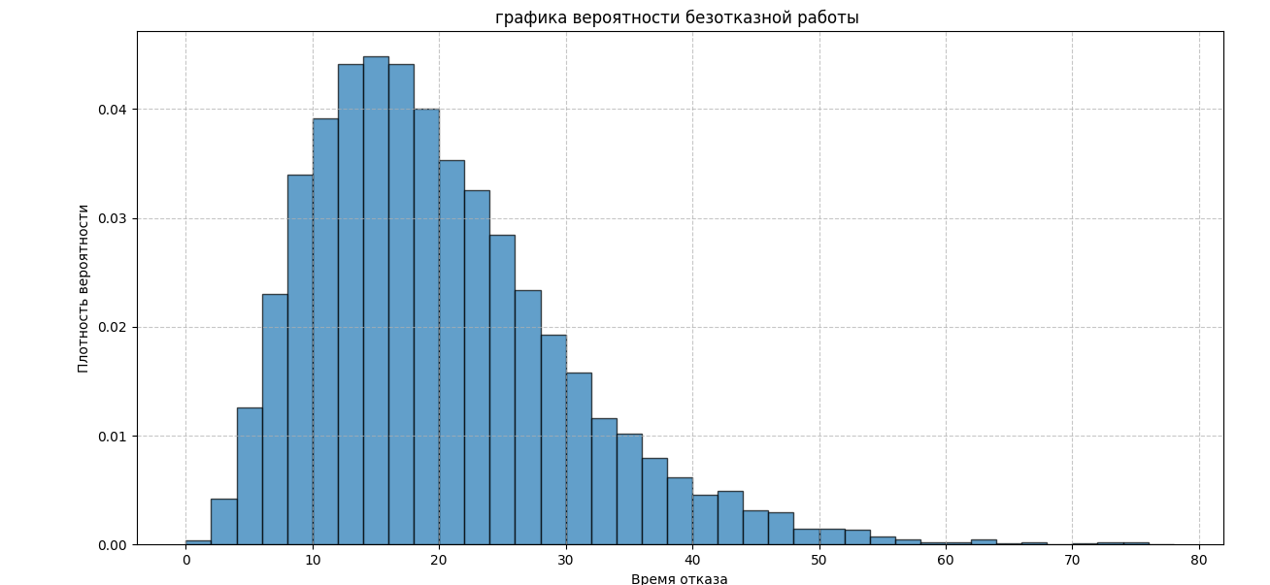

Можно заметить, что графики приблизительно совпадают.

2)Выполним моделирование системы для кратности резервирования >1, экспотенциальным законом распределения Exponential(1,0,10).

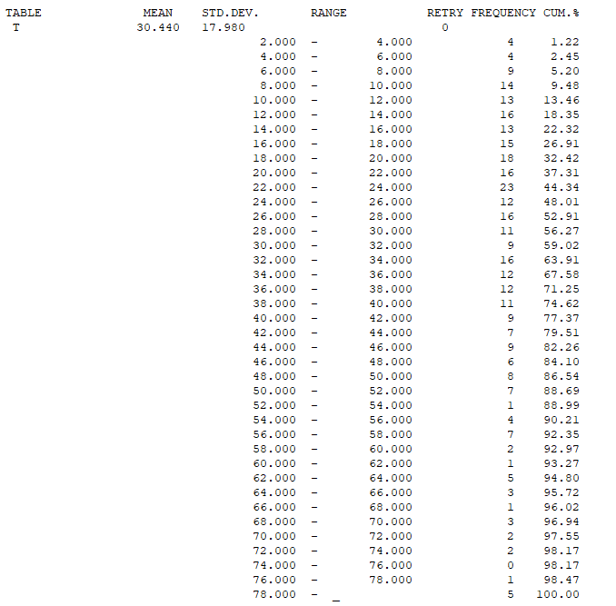

Рисунок 15. Отчет работы модели системы с резервированием замещением

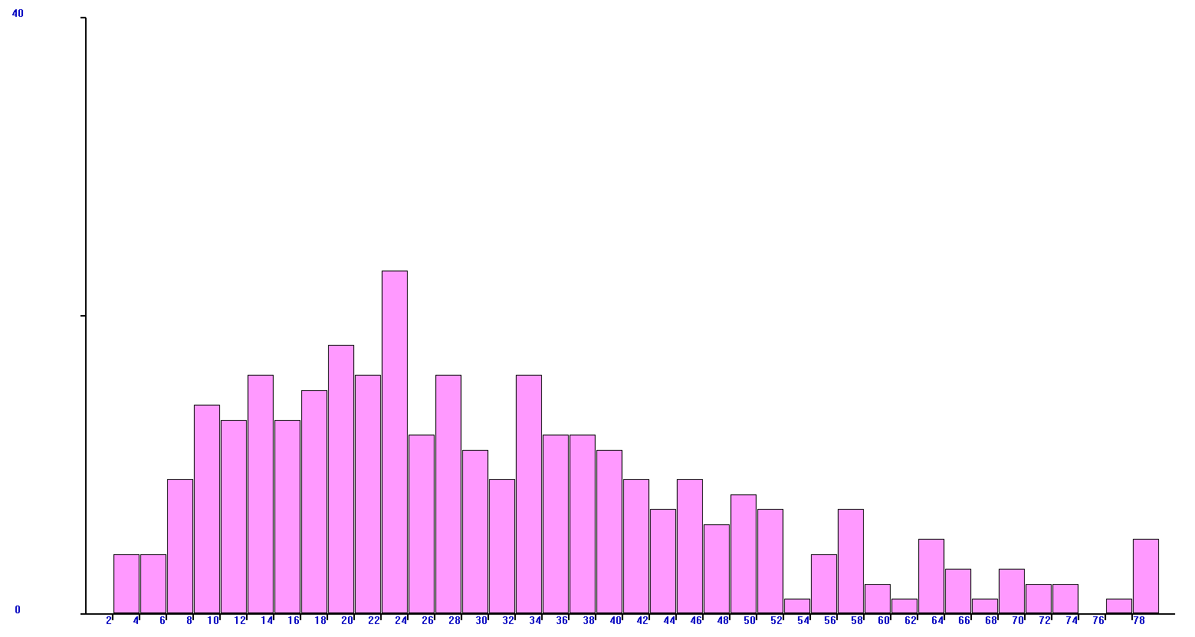

Выполним построение графика вероятности безотказной работы аналитически:

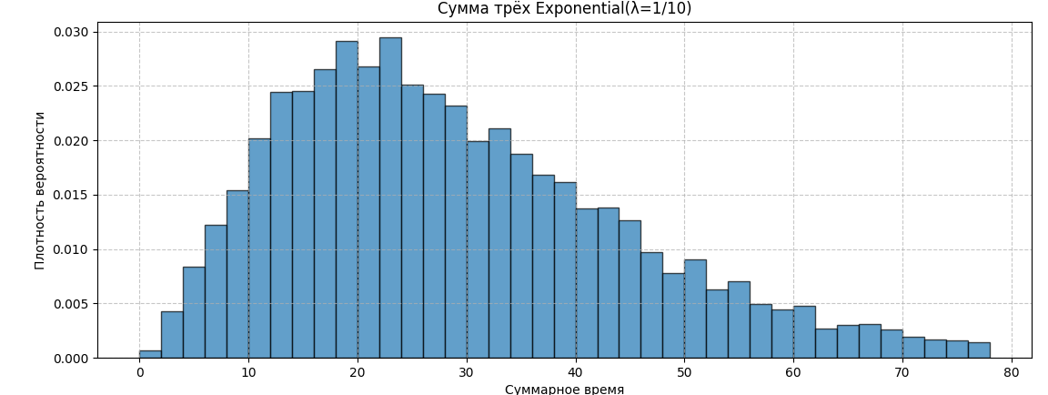

Среднее время безотказной работы из отчета составило 30.440ч. По формуле 30 ч. Графики и среднее время, полученные аналитическим и практическим путем примерно совпадают. Можно сказать, что при увеличении кратности резервирования и использовании распределения Вейбулла, надёжность увеличивается.

* 1. **Восстанавливаемая система**

**Задание:**

Восстанавливаемая система без резерва. Экспоненциальные законы распределения времени безотказной работы и времени восстановления. Самостоятельно задать λ (1/ч). Провести моделирование для случаев: а) μ=0,5 λ (1/ч)); б) μ=λ (1/ч)); в) μ=2 λ (1/ч)). Определить коэффициенты готовности.

**Ход работы:**

Пусть λ=0.2 (1/ч). Проведем моделирование для каждого из случаев и определим коэффициенты готовности.

а) μ=0.5 λ (1/ч)

μ=0.5*0.2 = 0.1

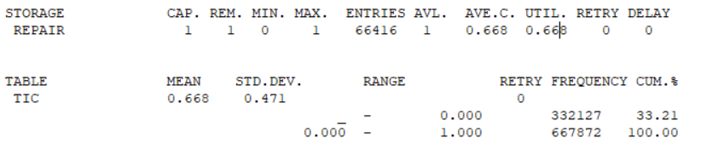

Рисунок 16. Отчет работы модели восстанавливаемой системы при μ=0.5 λ

б) μ=λ (1/ч)

μ=0.2

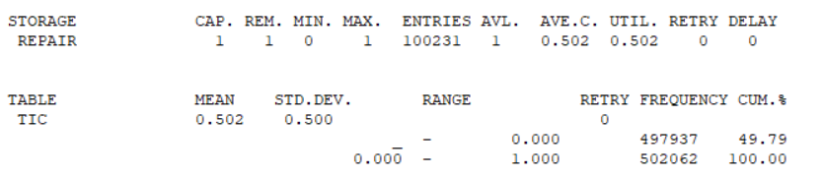

Рисунок 17. Отчет работы модели восстанавливаемой системы при μ=λ

в) μ=2λ (1/ч)

μ=2*0.2 = 0.4

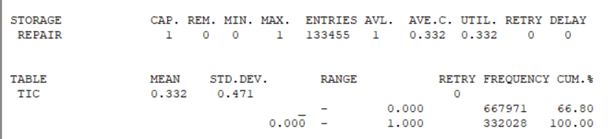

Рисунок 18. Отчет работы модели восстанавливаемой системы при μ=2λ

Моделирование проведено успешно, определены коэффициенты готовности. Значения коэффициентов готовности совпали со значениями, полученными при моделировании. Коэффициент готовности системы растёт с увеличением скорости восстановления.

* 1. **Дублирование с восстановлением**

**Задание:**1) Выполнить моделирование для случая, когда элементы системы разные. Элемент 1: среднее время безотказной работы 4(ч), среднее время восстановления 2(ч) (λ1=0,25 (1/ч), μ1=0,5 (1/ч)).

Элемент 2: среднее время безотказной работы 5(ч), среднее время восстановления 4(ч) (λ2=0,2 (1/ч), μ2=0,25 (1/ч)).

2) Выполнить моделирование для других распределений времени безотказной работы и времени восстановления.

3) Разработать модель для кратности резервирования =2, распределения и параметры выбрать самостоятельно.

**Ход работы:**1) Выполним моделирование для случая, когда элементы системы разные:

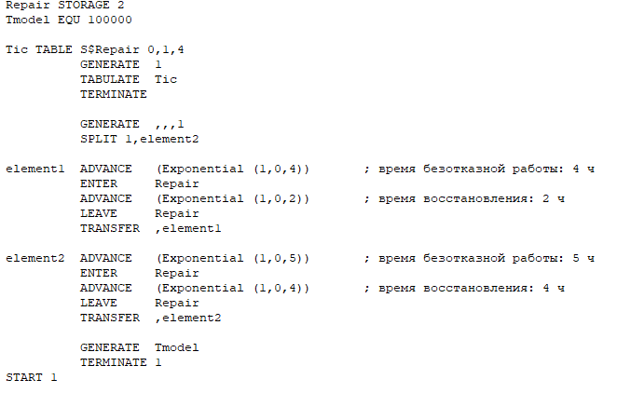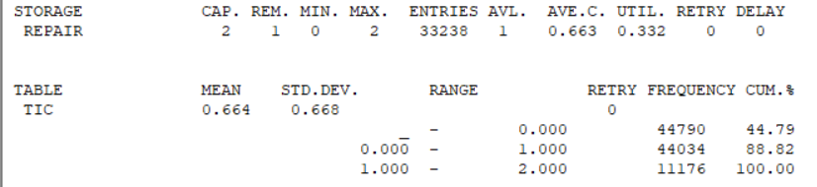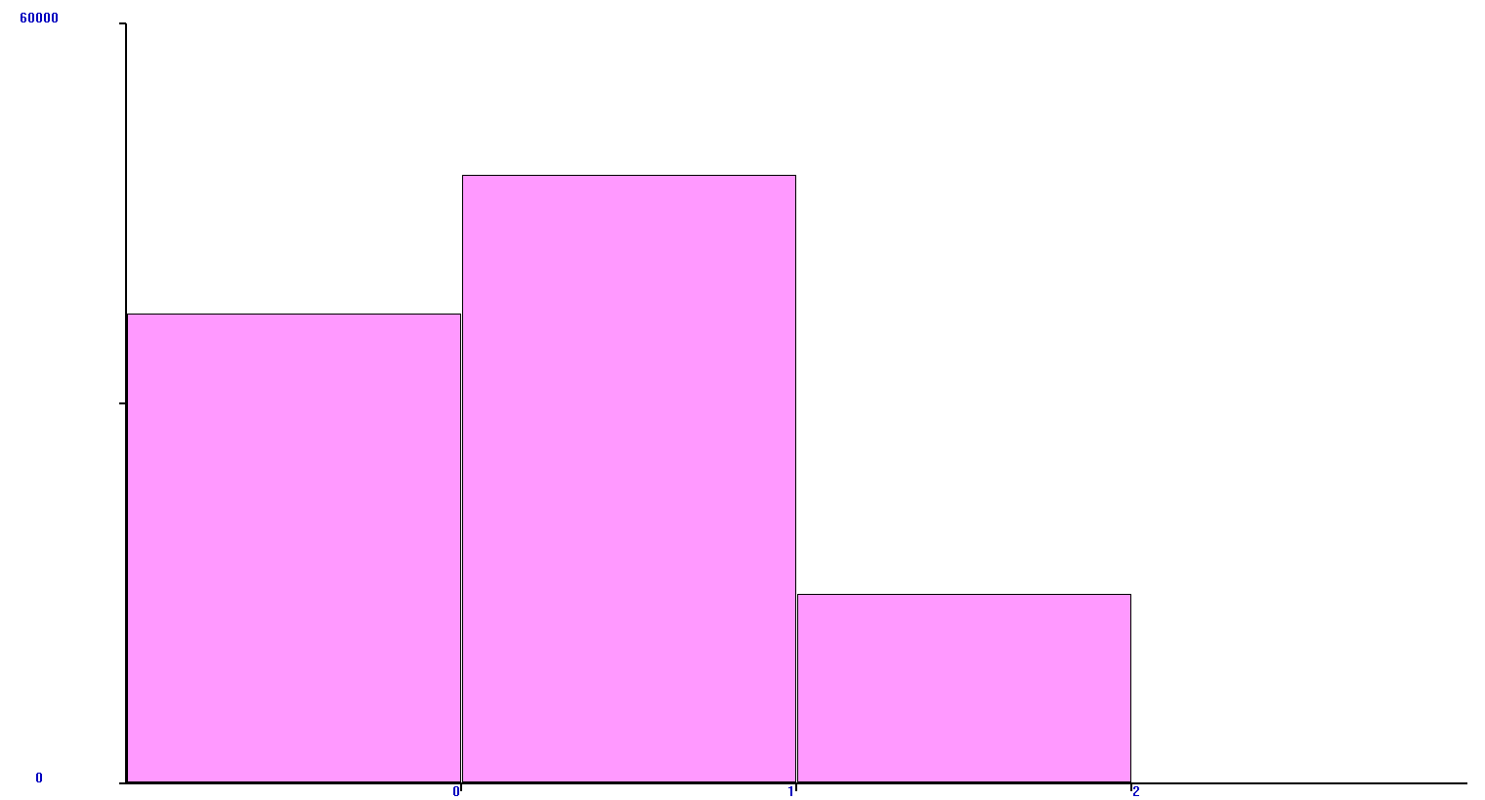

Рисунок 19. Отчет работы модели системы и дублированием и восстановлением

2) Выполним моделирование с использованием различных распределений.

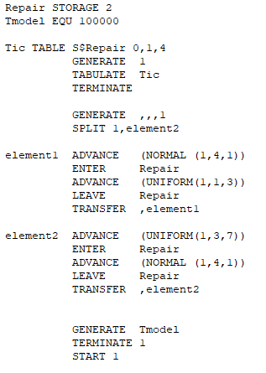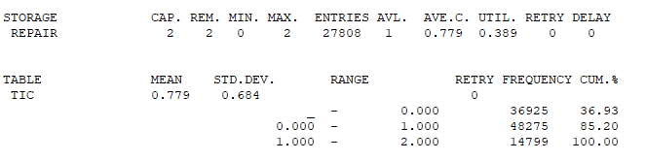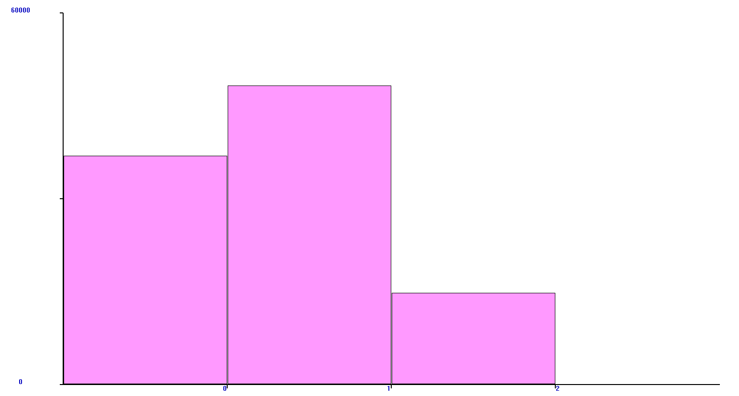

Рисунок 20. Отчет работы модели системы с дублированием и восстановлением

3) Смоделируем систему для кратности резервирования 2 и эскпотенциальным-распределением

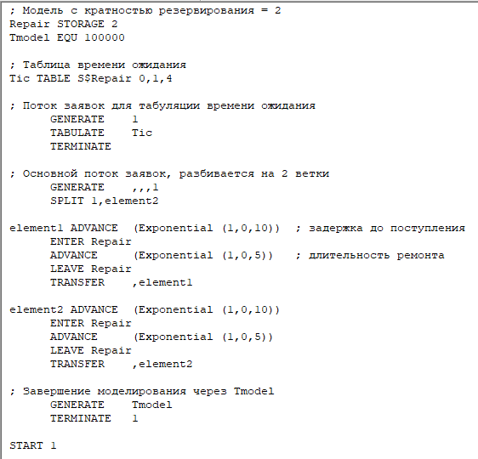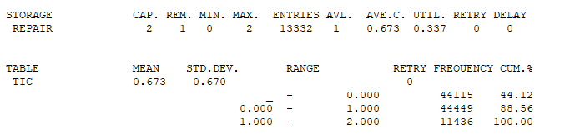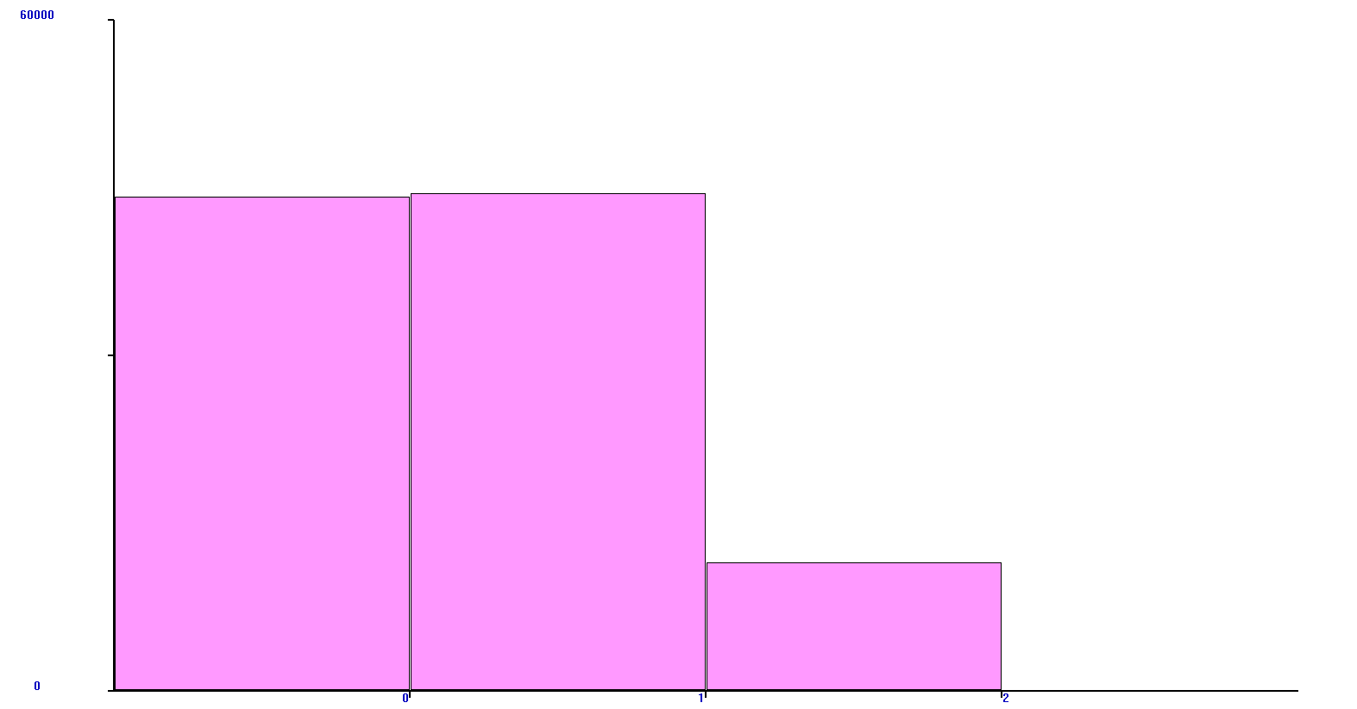

Рисунок 21. Отчет работы модели системы с дублированием, восстановлением и кратностью резервирования=2

* 1. **Восстанавливаемая система с очередью**

**Задание:**Выполнить моделирование системы из примера 6, законы распределения – экспоненциальные, интенсивность отказов λ задать самостоятельно. Изменять μ, например, μ =0.5 λ, λ, 2λ, 10λ. Получить значения коэффициентов готовности, в предположении, что система работает, пока работают любые 5 элементов.

**Ход работы:**

Пусть интенсивность отказов λ = 0.1 (1/ч). Выполним моделирование системы с экспоненциальным законом распределения, изменяя μ:

а) μ =0.5λ

μ =0.5*0.1 = 0.05

Время безотказной работы: ADVANCE (Exponential(1,0,3.33))

Время восстановления: ADVANCE (Exponential(1,0, 6.67))

;

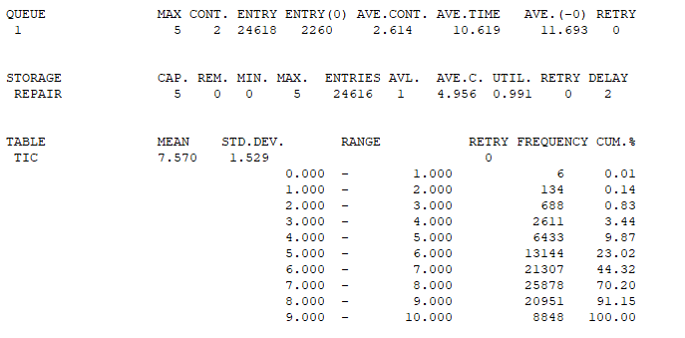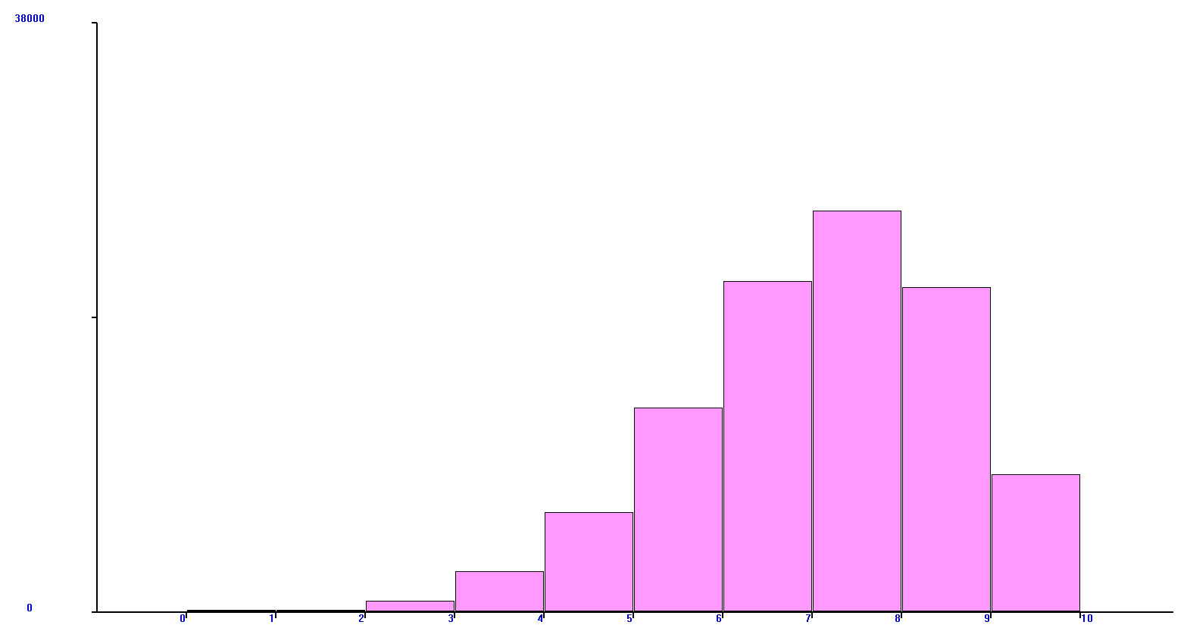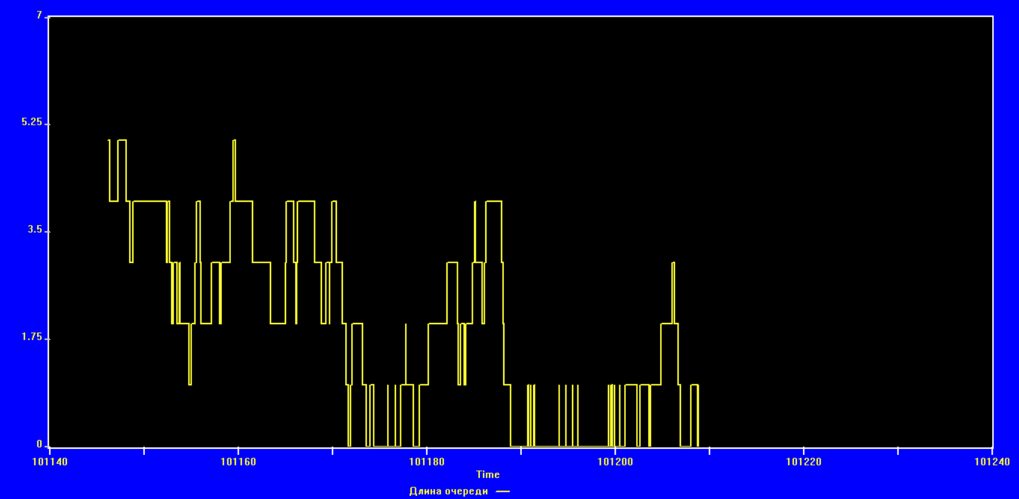

Рисунок 2. Отчет работы модели восстанавливаемой системы с очередью, где μ =0.5λ

б) μ = λ

μ =0.1

Время безотказной работы: ADVANCE (Exponential(1,0,3.33))

Время восстановления: ADVANCE (Exponential(1,0, 3.33))

;

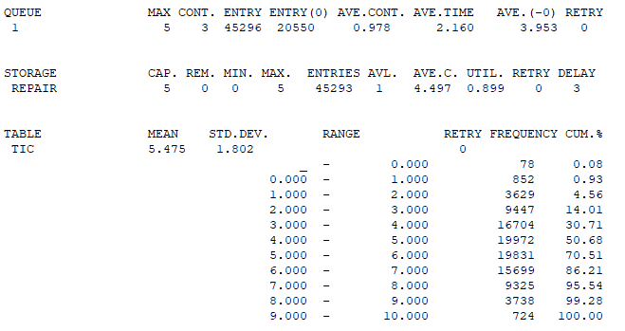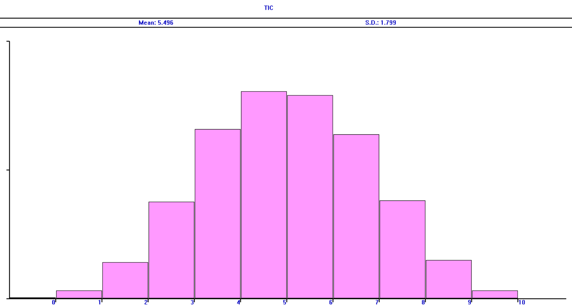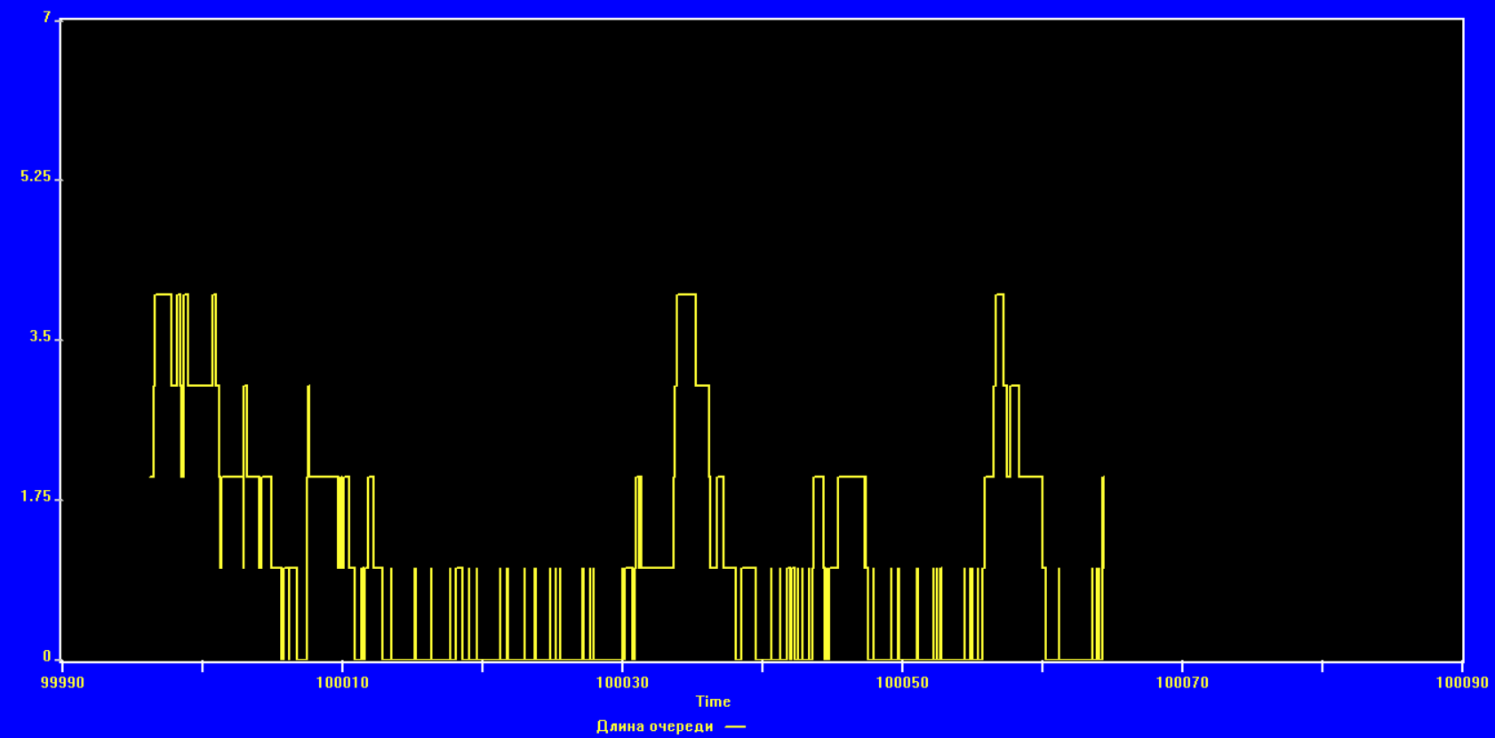

Рисунок 23. Отчет работы модели восстанавливаемой системы с очередью, где μ =λ

в) μ = 2λ

μ =2*0.1 = 0.2

Время безотказной работы: ADVANCE (Exponential(1,0,3.33))

Время восстановления: ADVANCE (Exponential(1,0, 1.67))

;

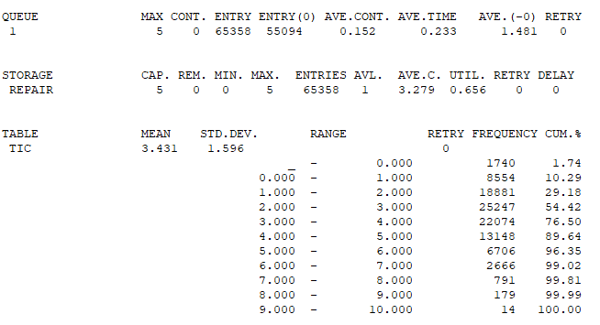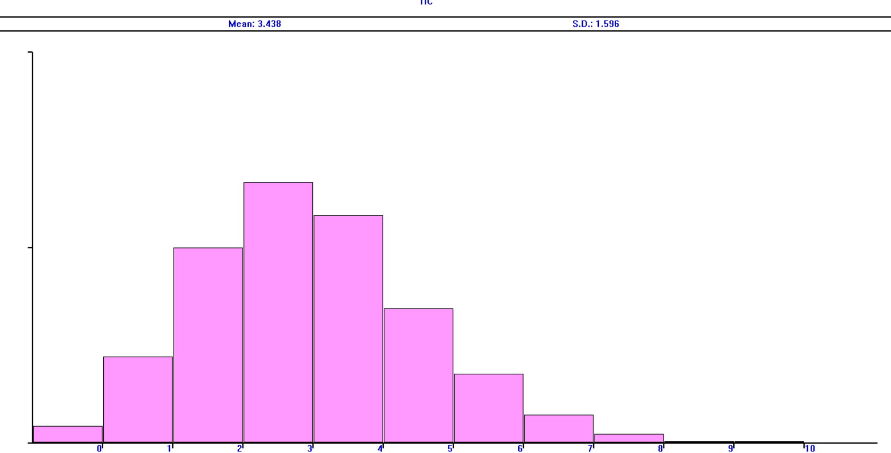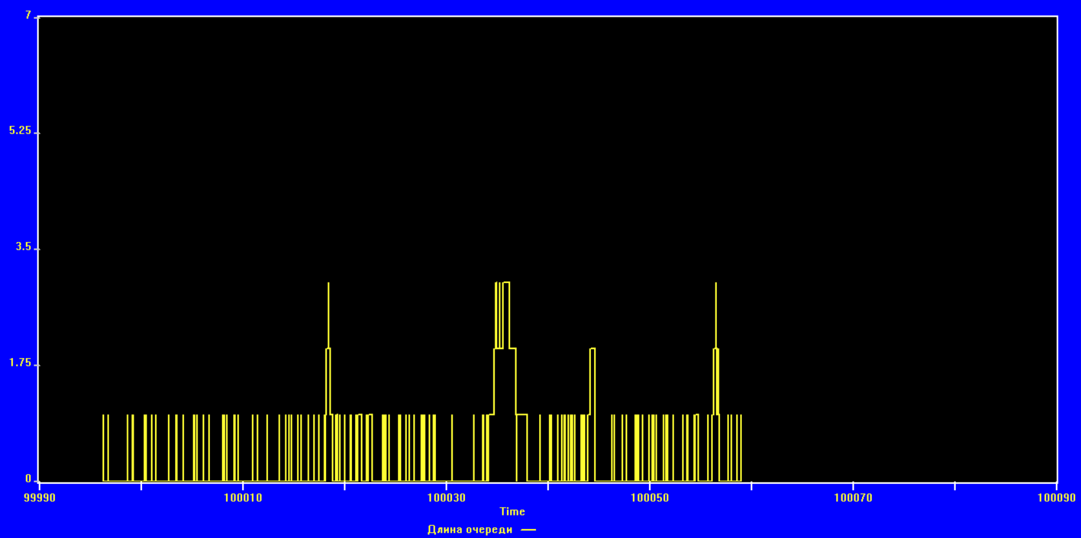

Рисунок 20. Отчет работы модели восстанавливаемой системы с очередью, где μ =2λ

г) μ =10λ

μ =10*0.1= 1

Время безотказной работы: ADVANCE (Exponential(1,0,3.33))

Время восстановления: ADVANCE (Exponential(1,0, 0.33))

;

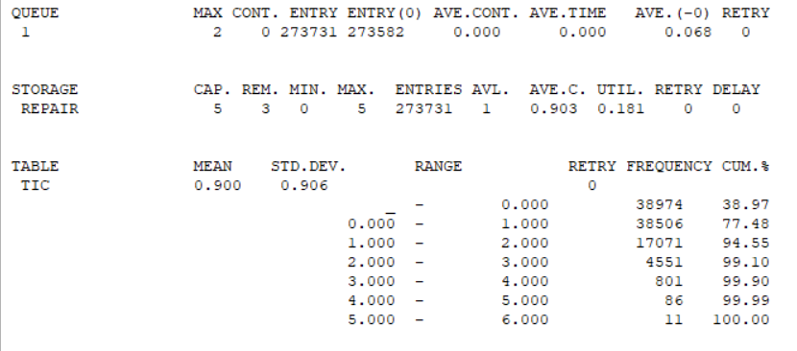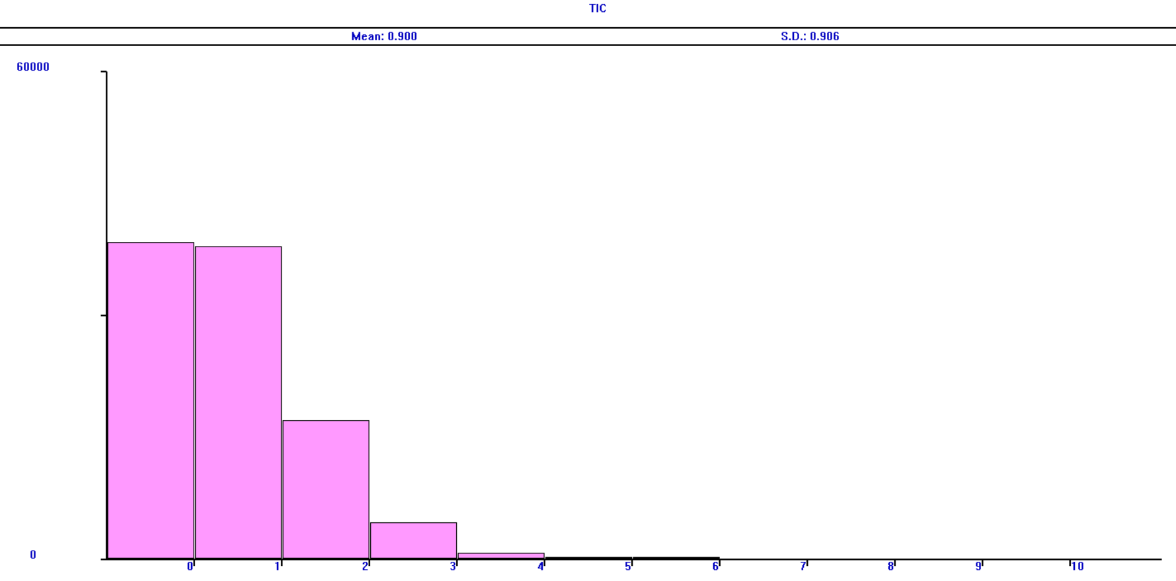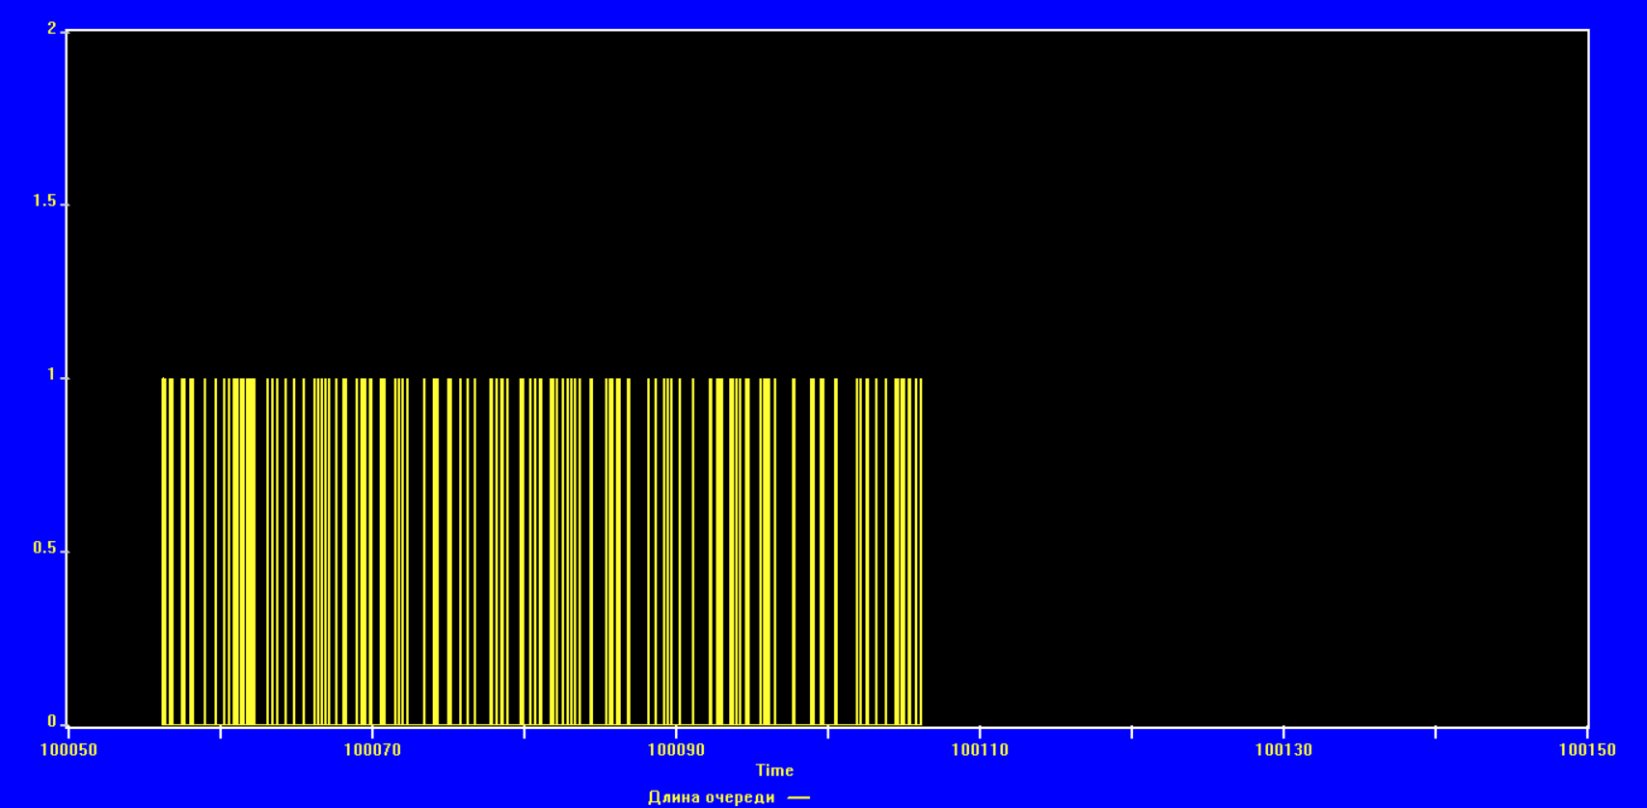

Рисунок 21. Отчет работы модели восстанавливаемой системы с очередью, где μ =10λ

Можно сделать вывод, что при наличии очереди и ограниченного числа каналов восстановления, надёжность системы зависит как от скорости восстановления, так и от распределения нагрузки между каналами.

**Выводы:** в ходе лабораторной работы были проведены эксперименты по имитационному моделированию надёжности различных систем с отказами и восстановлением в среде GPSS. Результаты, полученные при моделировании систем и аналитическим путем, совпали. Можно сделать общие выводы: использование резервирования увеличивает среднее время безотказной работы; восстанавливаемость повышает устойчивость системы, особенно при высоких значениях интенсивности восстановления.